flashget教學
- 簡介
flashget是一套檔案傳輸的下載軟體。網路下載最大速度雖然決定在網路頻寬的大小，但是用一般windows的下載方式，不容易讓網路頻寬能充分利用。而flashget(原名 JetCar)，可以使檔案同時分割並且下載，下載的速度就可以提高，更有效的利用頻寬。但是，伺服器端要有支援檔案續傳，否則flashget就會自動以不分割檔案的下載方式下載。
檔案下載處：http://toget.pchome.com.tw/intro/network_transfer/network_transfer_download/5701_dl.html
- 如何使用
步驟一、環境設定
1.打開「工具」 ＞「預設下載內容」
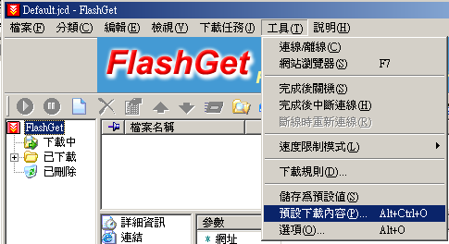
2.更改預設下載目錄「儲存到(A)」 選擇「桌面」(或習慣下載的目錄)
「分割」 改為10個部分同時下載
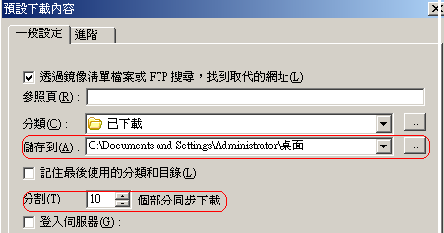
步驟二、開始使用
做好設定後，讓我們來下載軟體試試看吧，我們連到pchome下載試用軟體
網址http://toget.pchome.com.tw/intro/multimedia_musicmaker/151_dl.html
- 在下載處按滑鼠「右鍵」＞「使用flashget下載」
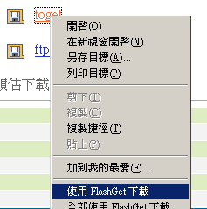

- 按下「確定」
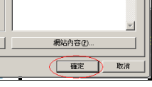
- 看看畫面的右上角，有一個顯示百分比的圖示，檔案已經開始下載了喔
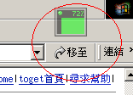
4. 在小圖示上面點滑鼠「左鍵」，就可以看到下載的相關訊息，其中「速度」方面有275.4，是不是蠻快的呢！！
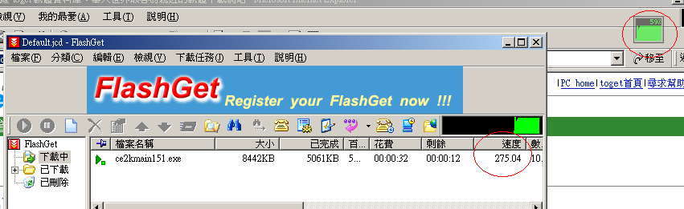
步驟三、批次下載
我們在下載圖片時，在同一個網頁中，常常有許多一系列的圖片可以下載，通常要一個一個點它，分好幾次下載，重複一樣的動作，花了很多時間。
其實同一系列的圖片，通常都有是有規則的命名，有時候是依照數字遞增（如001.gif，002.gif，003.gif……）以方便作者在網頁的管理，知道這些規則，我們就可以自行推算，用 FlashGet 所提供的「批次下載」，一下子就能把所有的檔案給抓回來。
- 觀察命名規則，連到http://home.kimo.com.tw/xgamexgame2002/phost.htm
在這個網頁中，有許多張圖我們都想下載。
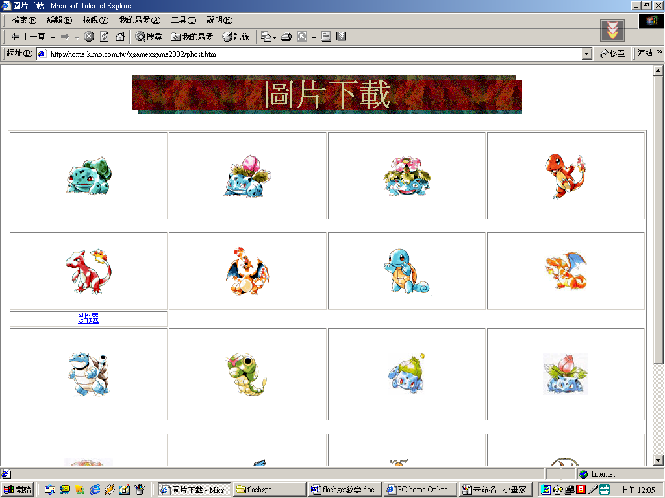
- 分別在第一個、第二個圖上按下滑鼠「右鍵」＞「內容」，發現命名方式是有規則的，於是我們就可以使用flashget的批次下載功能。
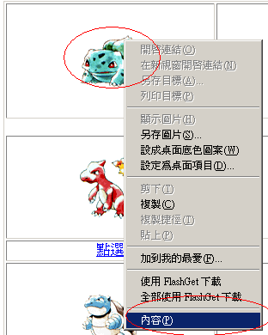 | 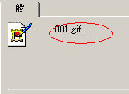  第一個圖的檔名
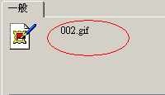
第二個圖的檔名

- 開啟flashget，選擇「下載任務 」＞「加入批次下載」
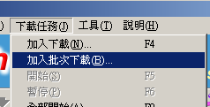
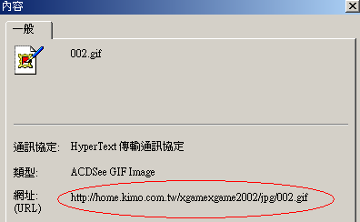

「URL」輸入圖片網址，在有數字遞增規則的地方，更改一下成(*)
「範圍」從1到10
「萬用字元長度」改成3
「確定」之後，就開始下載一系列的圖片了
